Wichtige Kundeninformation
***Produktrückruf***

Sehr geehrte Damen und Herren,

der Artikel 210196 „Laib & Seele Kastenform 25 cm“ (EAN: 4026883210196) zeigte bei einem routinemäßigen LFGB-Test auffällige Werte (erhöhte Freisetzung von Cobalt, Nickel und Mangan). Betroffen ist Ware welche seit dem 01.01.2022 ausgeliefert wurde. Da die Sicherheit unserer Kunden an allererster Stelle steht, möchten wir Sie bitten, den Artikel nicht weiter zu verwenden.

Produktbild:
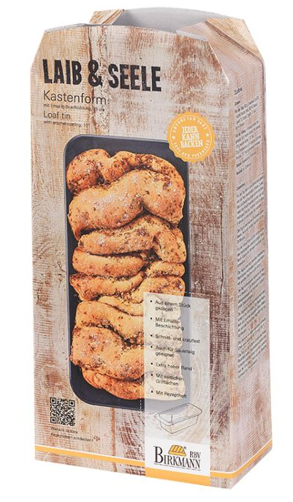

Bitte setzen Sie sich zwecks Rücksendung und Gutschrift der Ware mit uns via Mail vertrieb@birkmann.de oder per Telefon +49 5201-66169-0 in Verbindung.

Wir möchten uns für etwaige Unannehmlichkeiten entschuldigen.

Rückrufdatum: 27.03.2023

Hersteller (Inverkehrbringer):
RBV Birkmann GmbH & Co. KG
Hegelstraße 15
33790 Halle

